Добрый день дорогие студенты! Рад вас видеть!
Good day dear students! Glad to see you!

Достаньте свои тетради. Запишите сегодняшнюю дату.
Take your notebooks. Write down today's date.

Запишите.Тема 17. Обзорная лекция.
Write down. Theme17. Review lecture.
Сегодня обзорная лекция как сдается экзамен. Рассмотрим тренировочные билеты. Today is a review lecture on how to pass the exam. Consider training tickets.

Содержание. План занятия.

- Проверка домашнего задания.
- Тренировочный билет
- Ваши вопросы и пожелания.

Content (Контент). Lesson plan.

1. Checking( чэкин)) homework.
2. Training card
3. Your questions and wishes (вишиз).

- Проверка домашнего задания.
- Checking homework.

- Задача 1. Task 1.

Вычислите радиус ядра ¹⁹⁷Au. Calculate the radii of nuclei ¹⁹⁷Au.
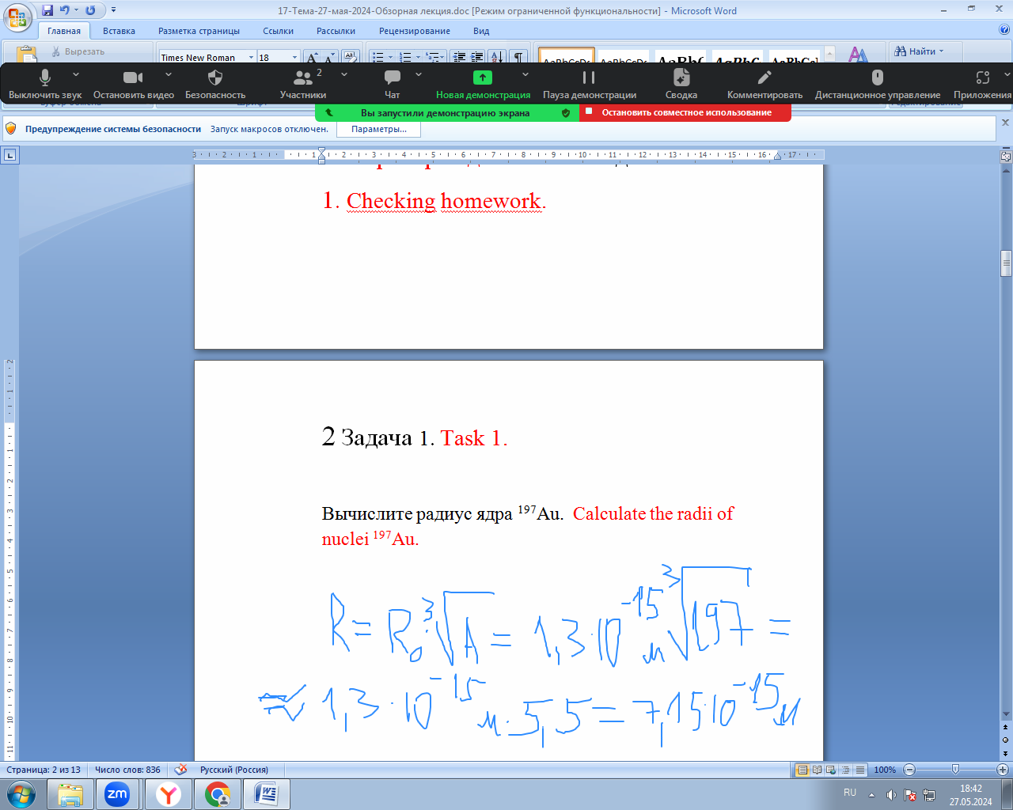

Задача 2. Task 2.
В результате альфа распада ядро некоторого элемента превратилось в ядро радона ₈₆Rn²²². Что это за был элемент?
As a result of alpha decay, the nucleus of a certain element turned into the radon nucleus ₈₆Rn²²². What was this element?

Дано:

Решение:
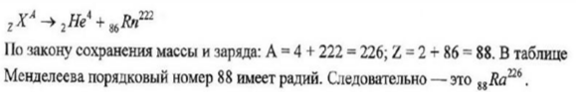

Ответ: Это был элемент радий ₈₈Ra²²⁶.

Задача 3. Task 3.

Вычислите энергию связи ядра лития ₃Li⁷ . Масса ядра равна 7,01436 а.е.м.
Calculate the binding energy of the lithium nucleus ³Li₇ . The mass of the nucleus is 7.01436 a.m.u.

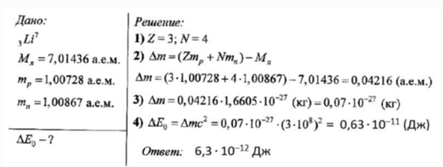

- Тренировочный билет. 2. Training card
Посмотрим на рисунок. Let's look at the drawing (дроинг ).

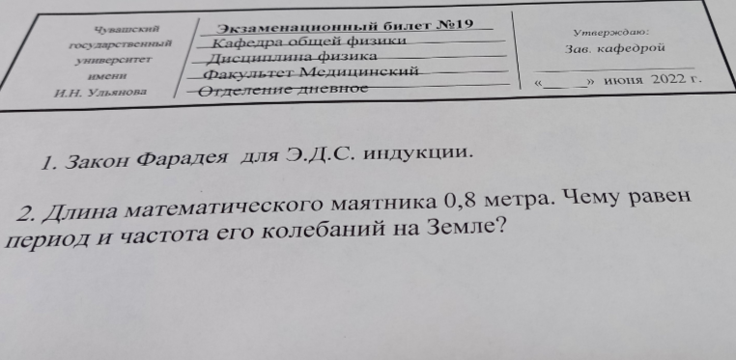

Вы видите демонстрационный- тренировочный билет. В билете два вопроса. Один теоретический. Второй вопрос -это задача. You see a demonstration-training ticket. There are two questions on the ticket. One is theoretical. The second question is the task.
- По теоретическому вопросу надо нарисовать опыт Фарадея с магнитом и катушкой. On a theoretical issue, you need to draw Faraday's experiment with a magnet and a coil.
Опыт Фарадея: катушка и постоянный магнит. Если подносить магнит к катушке или наоборот, то в катушке возникнет электрический ток. В качестве «прибора» регистрирующий возникающий ток Фарадей использовал лягушку….
Faraday's experiment: coil and permanent magnet. If you bring a magnet close to the coil or vice versa, an electric current will arise in the coil. Faraday used a frog as a “device” to record the emerging current...

Современная демонстрация опытов Фарадея. A modern demonstration of Faraday's experiments.
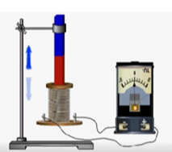
Записать закон Фарадея. Write down Faraday's law.
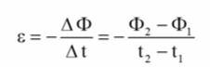
Закон электромагнитной индукции: ЭДС индукции в замкнутом проводящем контуре зависит от скорости изменения пронизывающего его магнитного потока.
Law of electromagnetic induction: The induced emf in a closed conducting circuit depends on the rate of change of the magnetic flux penetrating it.

- Задача.
Дано:
L = 0.8 м
g = 10 м / c²
Т - ?
Решение:
Для решения этой задачи надо записать формулу периода колебаний математического маятника.
Поставить числа и определить период.
В конце решения задачи записать ответ. To solve this problem, you need to write down the formula for the period of oscillation of a mathematical pendulum.
Put the numbers and determine the period.
At the end of solving the problem, write down the answer.
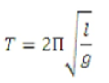

Задание на дом. Открыть каждую мою лекцию и выписать формулы из каждой лекции. Их количество будет 16 умножаем на 3 будет 48 формул. Надо знать наизусть 48 формул.
Homework assignment. Open each of my lectures and write down the formulas from each lecture. Their number will be 16, multiplied by 3, there will be 48 formulas. You need to know 48 formulas by heart.

3. Ваши вопросы и пожелания.
3. Your questions (квэсченз) and wishes (вишиз).

Эта сегодняшняя лекция и предыдущие другие находятся на моем сайте

rariten.chuvsu.ru

This lecture today and the previous others are on my website

rariten.chuvsu.ru

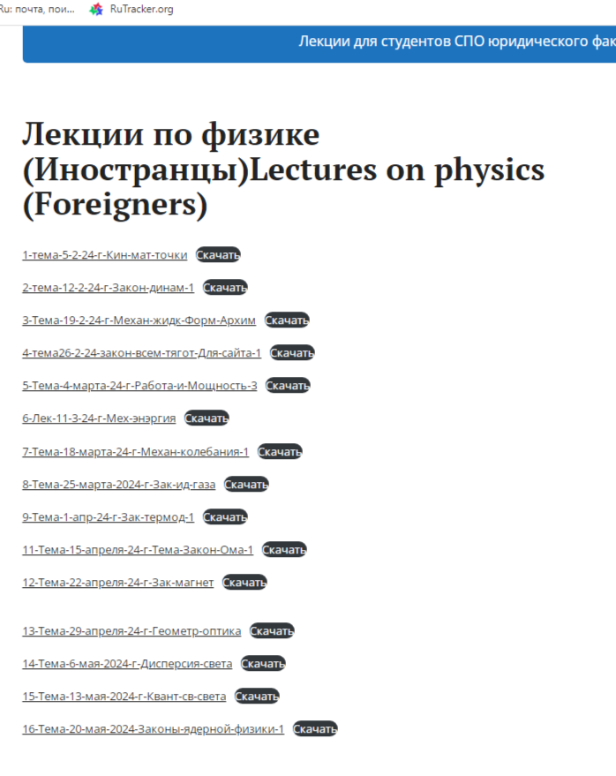

Алгоритм скачивания лекций по физике :
Algorithm for downloading lectures on physics :
1)В любом браузере набрать
1) In any browser, type
raritet.chuvsu.ru

- Появиться страница
2)The page will appear

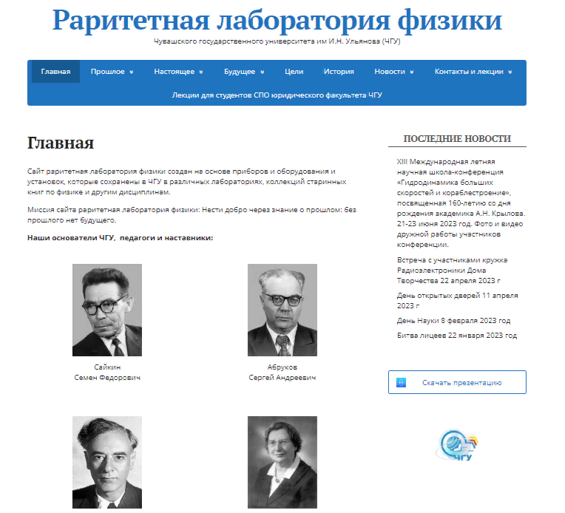

3)Зайти в окно Контакты и лекции
3)Go to the Contacts and Lectures window
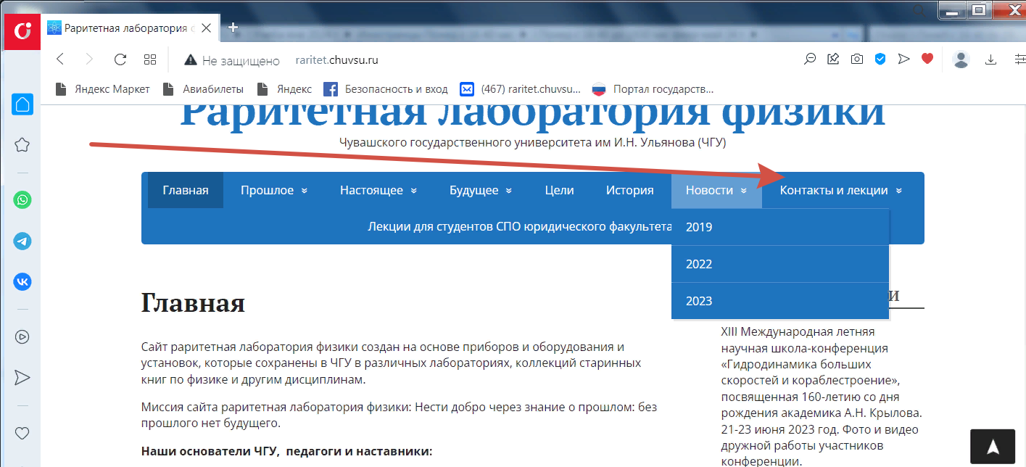

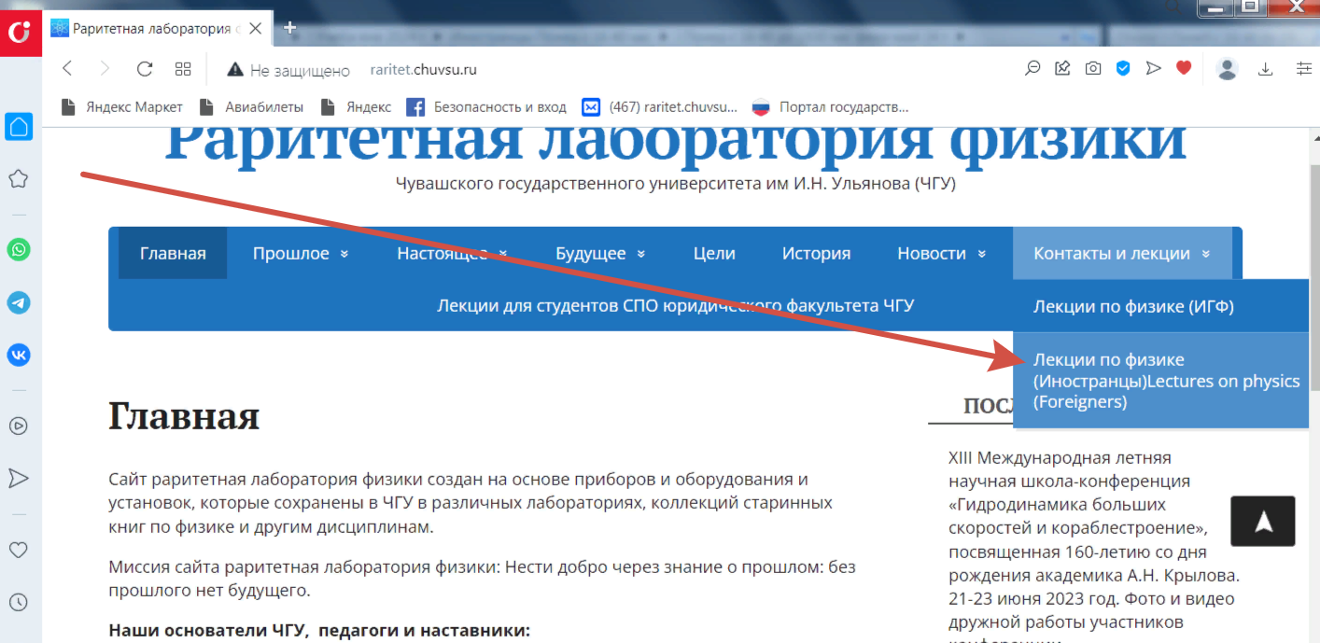

4)Зайти в папку нужной лекции и скачать ее.
4) Go to the folder of the desired lecture and download it.
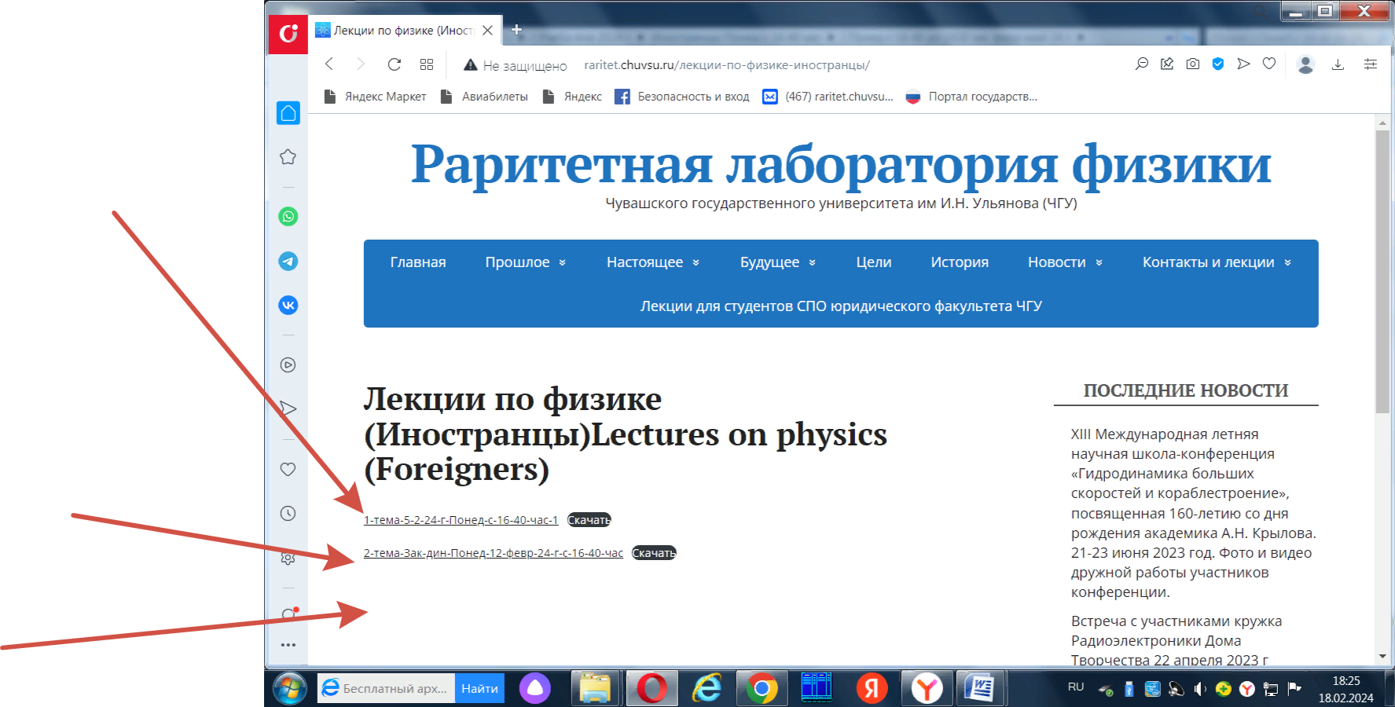

5)Лекцию кратко законспектировать в свою тетрадь, включая ее аналитические и математические формулировки на русском и английском языке.

5) Briefly take notes of the lecture in your notebook, including its analytical and mathematical formulations in Russian and English.

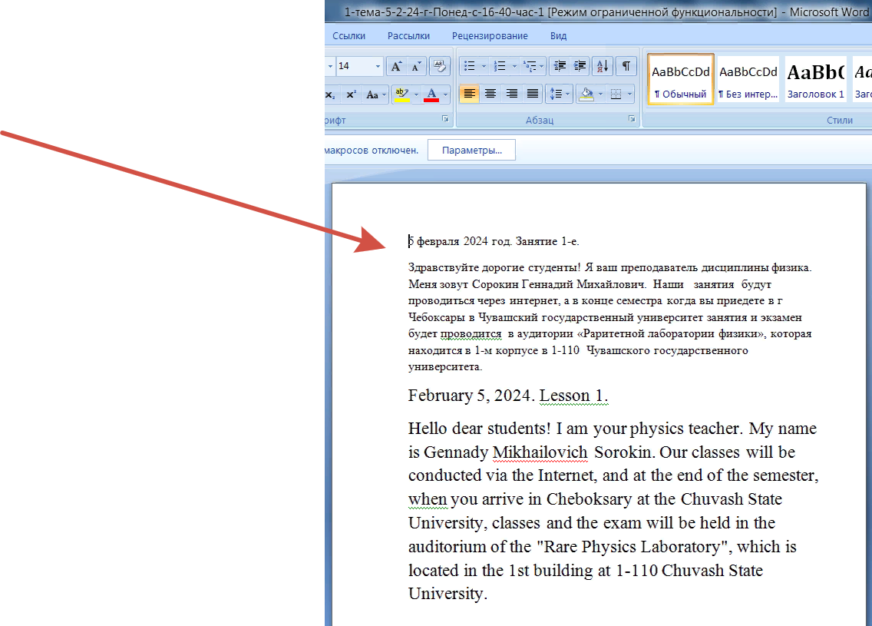

Для всех студентов кто очно учился и дистанционно через ЗООМ задание на дом, особенно тем, кто пропустил занятия по физике. Зайти на сайт rauitet.chuvsu.ru скачать мои лекции, почитать лекции с 1-й лекции и сделать конспекты этих лекций. Наличие тетрадей с вашими конспектами лекций будет учитываться и повлияет на вашу оценку. У кого не будет тетради по физике с лекциями такой студент может получить «нехорошую» оценку.
For all students who studied full-time and remotely through a PET homework assignment, especially for those who missed physics classes. Go to the website rauitet.chuvsu.ru download my lectures, read the lectures from the 1st lecture and make notes of these lectures. The presence of notebooks with your lecture notes will be taken into account and will affect your assessment. Who does not have a physics notebook with lectures, such a student can get a "bad" grade.
Успехов всем студентам, кто будет сдавать экзамен!
Good luck to all students who will take the exam!

Спасибо за внимание! Урок окончен. До свидания!
Thanks for your attention! Lesson is over. Goodbye!

